**Министерство науки и высшего образования Российской Федерации  
Пензенский государственный университет  
Кафедра «Вычислительная Техника»**

**ОТЧЕТ**

по лабораторной работе №6 по курсу "Программирование"  
 на тему "Указатели и массивы"

Вариант 3

Выполнили студ. группы 22ВВ3:

Широкова И.Д.

Хлыстов Д.А.

Горбунов Д. А.

Приняли:

Юрова О. В.

Патунин Д. В.

Пенза 2022

**Название**

Указатели и массивы

**Цель работы**

В программе необходимо определить указатели. Все обращения к элементам массивов (одномерных и двумерных) производить с помощью указателей.

**Описание метода решения задачи**

Первая программа считывает элементы массива и подсчитывает количество чисел, оканчивающихся на 0.

Вторая программа считывает сумму баллов каждого спортсмена и ищет максимальный и минимальный результаты.

То же самое задание, что и в лабораторной работе №4, но с использованием указателей.

**Схема программ**

Программа 1.

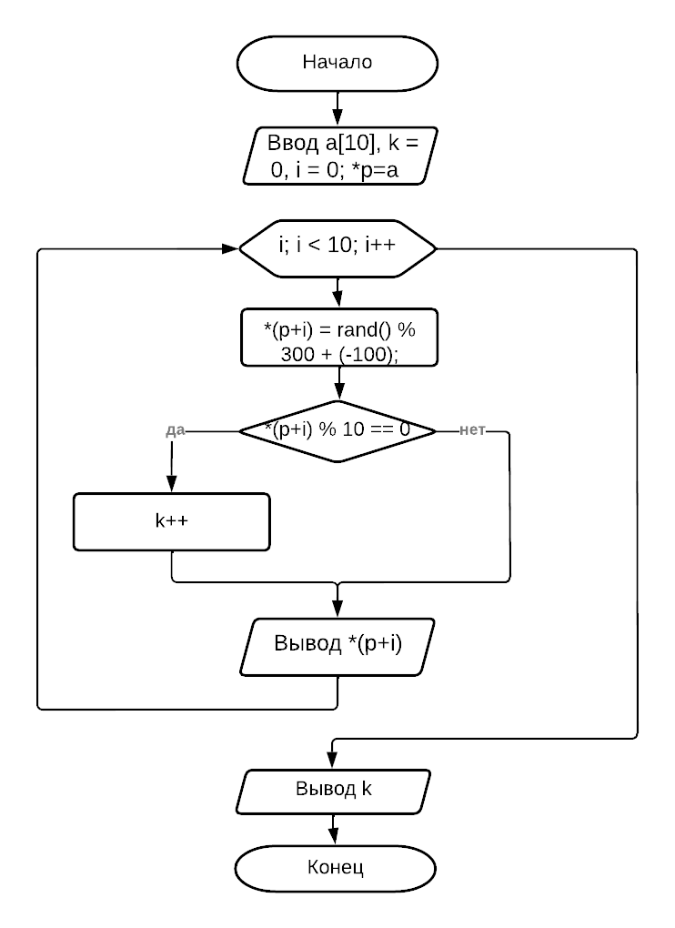

Программа 2

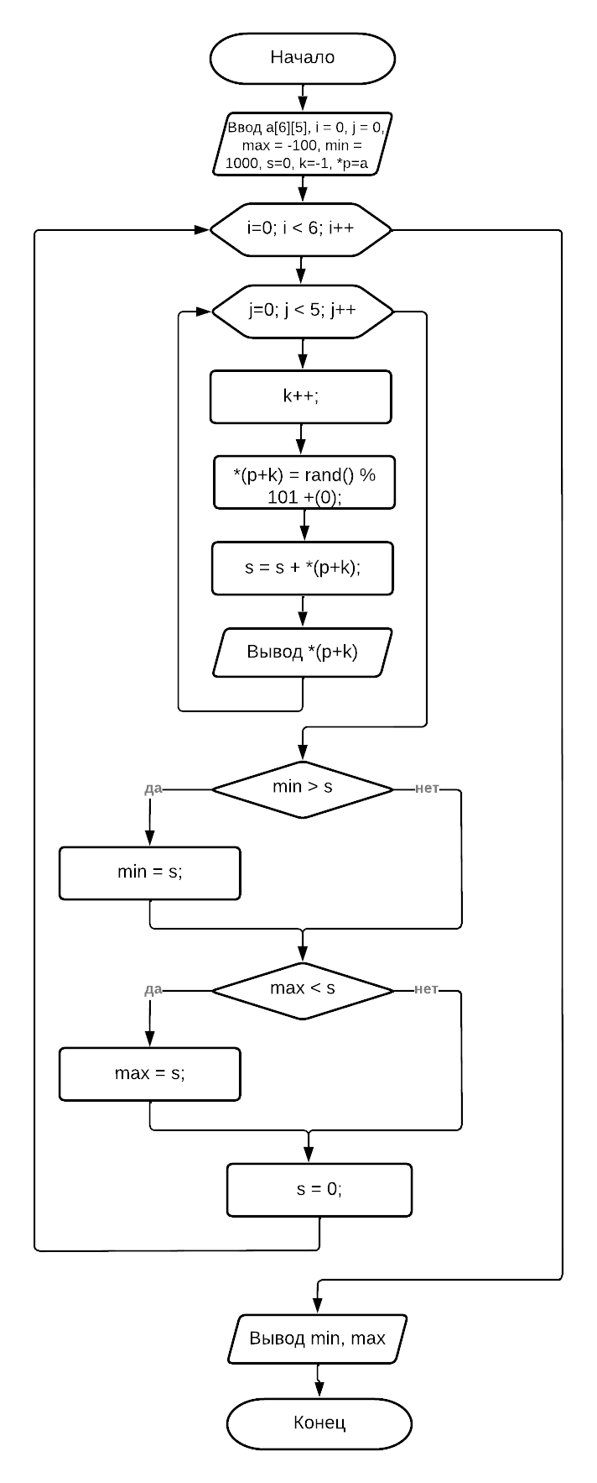

**Листинг**

Файл Lab4 1.cpp

#include <stdio.h>

#include <stdlib.h>

int main() { // k - счетчик чисел, оканчивающихся на ноль

int al[10], k = 0, i = 0;

int* p = a;

for (i; i < 10; i++) { // i - счётчик для цикла

*(p+i) = rand() % 300 + (-100);

if (p[i] % 10 == 0) {

k++;

}

printf("%i \n", *(p+i));

}

printf("Result: %i", k);

return 0;

}

Файл Lab4 2.cpp

#include <stdio.h>

#include <stdlib.h>

int main() {

int a[5][6], i = 0, j = 0, k = -1;

int *p = (int *)a;

int s=0; //сумма баллов (обнуляется после каждого счёта)

int max=-100, min=1000;

int summatr=0;

for (i==0; i<6; i++) {

for(j=0; j<6; j++) {

k++;

*(p+k)=rand() % 101 + (0);

printf("%i \t", *(p+k));

s=s+*(p+k);

}

printf("\t/\t%i\n", s);

if (min>s) {

min=s;

}

if (max<s) {

max=s;

}

s=0;

}

printf("\n%i \t", min);

printf("%i \n", max);

return 0;

}

**Пояснение к программе**

В первой программе сначала происходит цикл для заполнения массива a[10] через указатель *p.

Во второй программе двумерный массив a[6][5] заполняется при помощи двух циклов и указателя *p.

**Результаты работы программы**

Результаты те же, что и в четвёртой работе.

Программа 1

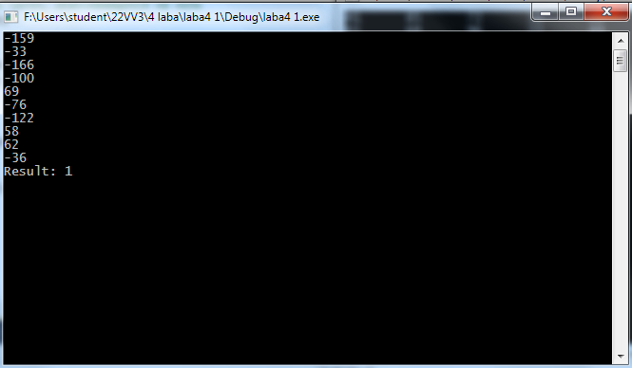

Программа 2

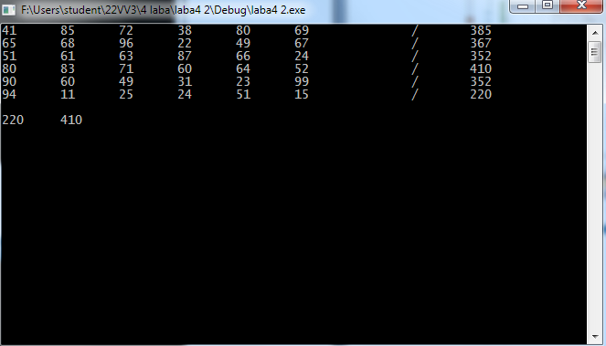

**Протокол трассировки программы**

На рисунках ниже видно заполнение массива, то есть указатель p ссылается на массив.

Заполнение двумерного массива в Lab4 2.cpp

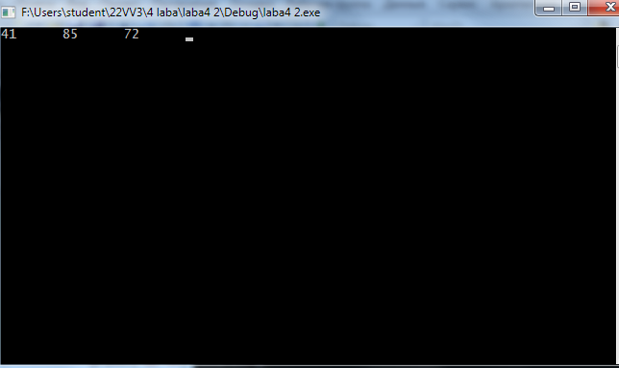

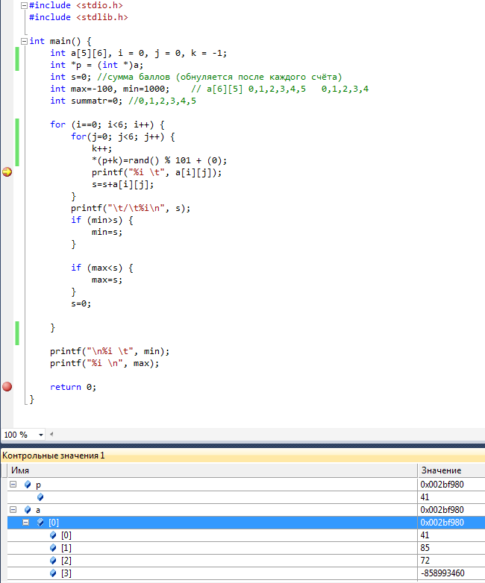

Рисунки 1, 2.

**Вывод**

В ходе выполнения работы были составлены программы с указателями.

Научились обращаться к элементам массивов при помощи указателей и узнали про операцию разыменовывания (*), через которую можно получить значение по адресу.